BOZOK ÜNİVERSİTESİ MÜHENDİSLİK FAKÜLTESİ

BİLGİSAYAR MÜHENDİSLİĞİ BÖLÜMÜ



ONLİNE OTOPARK SİSTEMİ

KATKI DAĞILIMI VE NOTLANDIRMA

SEMİHA ÜNEN REYYAN AYBÜKE DEMİRKAN

2019-2020 BAHAR DÖNEMİ

SORUMLULUK DAĞILIMI

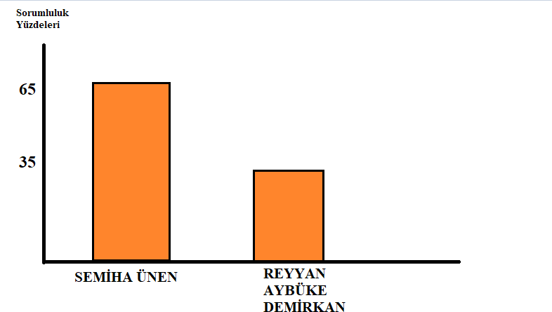

|  |  |  |  |  |  |  |
| --- | --- | --- | --- | --- | --- | --- |
| Çaba Tahmini | | Ekip Üyeleri | | | | |
| Reyyan Aybüke DEMİRKAN | Semiha ÜNEN |  |  |  |
| Sorumluluk Seviyeleri | Kodlama 30 | %35 | %65 |  |  |  |
| Birim testi 10 | %35 | %65 |  |  |  |
| Web tasarımı 5 | %35 | %65 |  |  |  |
| Entegrasyon 10 |  |  |  |  |  |
| Hata ayıklama 5 | %35 | %65 |  |  |  |
| Program belgeleri 10 | %35 | %65 |  |  |  |
| Veri toplama 8 | %35 | %65 |  |  |  |
| Veri tabanı 5 | %35 | %65 |  |  |  |
| El ilanı 2 |  | %100 |  |  |  |
| Slaytlar 3 | %100 |  |  |  |  |
| Proje yönetimi 12 | %40 | %60 |  |  |  |
|  |  |  |  |  |  |  |